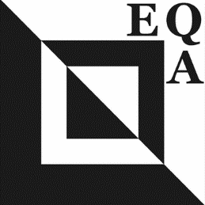 | 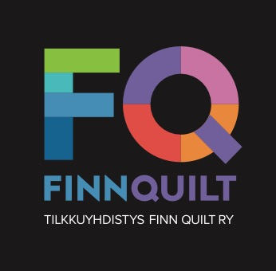  EUROPEAN QUILT ASSOCIATION  EQA Näyttelykutsu 2022  “Monimuotoisuus” - Diversity  Etsimme upeaa, erityisen näyttävää tilkkutyötä edustamaan Suomea European Quilt Assosiation’in Diversity – Monimuotoisuus -näyttelyyn The Festival of Quilt tapahtumaan 18. – 21.8.2022 Birminghamissa.

SÄÄNNÖT
- Tekniikka on vapaa, mutta tilkkutyön tulee koostua kolmesta kerroksesta. Siinä ei saa olla irtoavia tai ulkonevia osia. Tilkkutyö saa olla aiemmin valmistunut, kunhan se ei ole ollut näyttelyssä

- Työn korkeus enintään 2,4 m, leveys vähintään 1 m.
- Ilmoittautuminen: lähetä ilmoittautumislomake ja valokuva työstäsi 30.4.2022 mennessä Marita Varriolle sähköpostiin marita.varrio@finnquilt.fi tai postitse Riekkotie 3, 98120 Kemijärvi
- Hallitus valitsee yhden tilkkutyön edustamaan Suomea.
- Kaikki Tilkkuyhdistyksen jäsenet voivat osallistua, eikä osallistumismaksua peritä. Työt eivät ole myynnissä.

- Älä julkaise kuvia työstäsi missään julkisessa/sosiaalisessa mediassa. EQA voi käyttää tilkkutöiden kuvia julkaisuissa.

- Tilkkuyhdistys Finn Quilt ry ei vakuuta valittua tilkkutyötä.

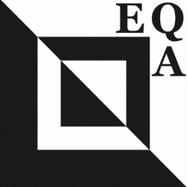 | EQA Näyttelykutsu  “ MONIMUOTOINEN EUROOPPA” - DIVERSITY

ILMOITTAUTUMISLOMAKE

NIMI PUH
OSOITE . SÄHKÖPOSTI .
………………………………………………………… JÄSENNUMERO …………………………………………….
………………………………………………………….
TILKKUTYÖN NIMI SUOMEKSI………………………………………………………………………………………………………….
TILKKUTYÖN NIMI ENGLANNIKSI ……………………………………………………………………………………………………
OLEN LUKENUT OHJEET JA SÄÄNNÖT JA SITOUDUN NOUDATTAMAAN NIITÄ.
(rasti ruutuun)

PVM ………………………… ALLEKIRJOITUS…………………………………………………………………………………….
LÄHETÄ TÄMÄ LOMAKE JA VALOKUVA (katso säännöt 3.) viimeistään 30.4.2022 osoitteeseen marita.varrio@finnquilt.fi tai Riekkotie 3, 98120 Kemijärvi

